江西省教育厅文件

赣教科字〔2024〕4 号

江西省教育厅关于做好2024年度科学 技术研究项目立项工作的通知

各高校：
为支持高校自主开展科学研究，提升高校科技创新能力，根 据《江西省教育厅科学技术研究项目管理办法（2024 年修订）》， 现组织开展 2024 年度省教育厅科学技术研究项目立项工作。有关 事项通知如下。
一、申报条件
1.项目负责人必须是高校在职在岗人员（不含兼职），每人 限报 1 项（参与不超过 2 项）。

2. 申报人具有组织开展创新性研究的能力和基本条件，有承 担科技研究项目的经历，且具有良好的科研信用记录。
3.拥有副高及以上职称科研人员只能申报重点项目。
有主持在研的国家自科基金项目、省自科基金项目、省教育 厅科学技术研究项目者，不得申报。已经在国家、省（部）级科 技计划中立项的项目，不得重复立项。
二、立项要求
1.选题要求。 课题申请人要坚持“四个面向”，紧紧围绕国 家战略和我省“1269”行动计划需求，根据申报指南（附件 4） 进行选题。
2.立项类别。2024 年度省教育厅科学技术研究项目设立重点 项目、一般项目、青年项目，资助重点如下：
（ 一）重点项目：围绕国家、地方经济社会发展的重大需求， 把握科学前沿，聚焦产业转型升级，开展较为深入的创新性研究； 推动产学研用一体化，着力解决行业、产业和社会发展难题。研 究期限为 3 年。重点项目的占比不高于立项总数的 10%。
（二）一般项目：根据国家、地方经济社会发展需求开展创 新性研究，着力提高全省高校教师整体科研能力。研究期限为 2 年。
（三）青年项目：支持高校年龄在 35 周岁（女性可放宽到
37 周岁） 以下的青年科研骨干开展创新性研究，着力培养有较大

发展潜力的青年科研人才，项目组成员以青年为主。研究期限为 2 年。本科高校中青年项目的占比不低于立项总数的 60%，高职高 专院校中青年项目的占比不低于立项总数的 45%。
3.立项数量。按研究队伍、科研管理质量和高校综合考核等 因素下达立项数，立项指标向应用型本科高校、国家“双高计划” 建设高校倾斜。对未按标准足额落实项目经费、不重视科学技术 研究、出现学术不端及其他负面舆情等问题的高校，相应调减立 项指标。各校立项指标分配数见附件 1，学会项目不占学校指标。
三、资助方式
省教育厅科学技术研究项目经费由项目承担高校在本校科研 专项经费中予以安排。高校需按照重点项目不低于 8 万元/项，一 般项目不低于 5 万元/项，青年项目不低于 3 万元/项的标准安排 专项资助经费，学会推荐项目由学会安排项目经费。
四、工作流程
1.项目评审。 高校组织本校教师申报， 自行开展评审，确定 拟立项资助项目名单，在全校范围内公示一周。学会推荐项目由 学会组织成员单位申报，开展评审并公示一周。
2.项目备案。 项目经公示无异议后，各高校向省教育厅报送 项目备案表（见附件 2）及项目申请书（格式见附件 3）。备案采 取无纸化方式进行，各单位只需发送备案表（Word 版和PDF 盖章 扫描版）和项目申请书（PDF 盖章扫描版）至联系人邮箱即可。

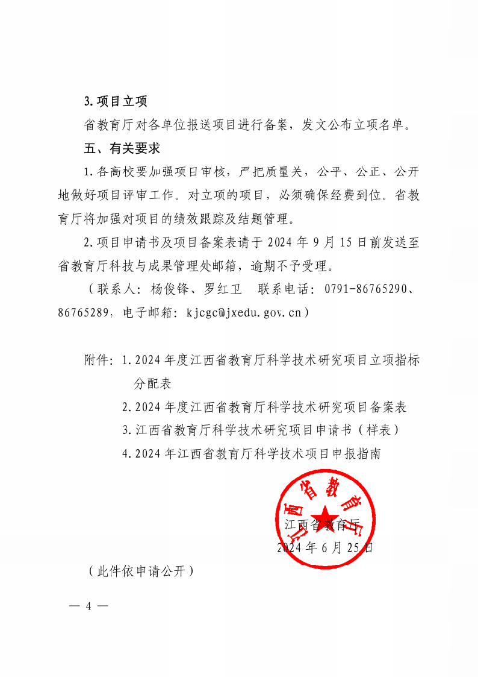

附件 1

江西省教育厅科学技术研究项目 立项指标分配表

序号 | 高校名称 | 指标 分配 | 备注
1 | 南昌大学 | 40 | 含附属医院 5 所
2 | 江西师范大学 | 15
3 | 江西农业大学 | 15
4 | 江西财经大学 | 12
5 | 华东交通大学 | 15
6 | 东华理工大学 | 15
7 | 江西理工大学 | 15
8 | 江西中医药大学 | 38 | 含附属医院 3 所
9 | 景德镇陶瓷大学 | 15
10 | 南昌航空大学 | 15
11 | 赣南师范大学 | 13
12 | 江西科技师范大学 | 13
13 | 赣南医科大学 | 25 | 含附属医院 3 所
14 | 南昌工程学院 | 12
15 | 井冈山大学 | 20 | 含附属医院 1 所
16 | 宜春学院 | 17 | 含附属医院 1 所
17 | 上饶师范学院 | 12

序号 | 高校名称 | 指标 分配 | 备注
18 | 九江学院 | 37 | 含附属医院 3 所
19 | 南昌师范学院 | 8
20 | 萍乡学院 | 8
21 | 新余学院 | 8
22 | 江西警察学院 | 4
23 | 景德镇学院 | 8
24 | 豫章师范学院 | 8
25 | 江西科技学院 | 22
26 | 南昌理工学院 | 22
27 | 江西服装学院 | 15
28 | 南昌工学院 | 22
29 | 江西工程学院 | 3
30 | 南昌交通学院 | 15
31 | 南昌应用技术师范学院 | 8
32 | 江西应用科技学院 | 10
33 | 南昌大学抚州医学院 | 8
34 | 江西飞行学院  （江西经济管理干部学院） | 6
35 | 江西开放大学 | 3
36 | 南昌医学院  （含江西卫生职业学院） | 45 | 含附属医院 5 所
37 | 赣南科技学院 | 10
38 | 赣东学院 | 6

序号 | 高校名称 | 指标 分配 | 备注
39 | 南昌大学共青学院 | 5
40 | 南昌大学科学技术学院 | 5
41 | 江西师范大学科学技术学院 | 4
42 | 江西财经大学  现代经济管理学院 | 2
43 | 江西农业大学南昌商学院 | 2
44 | 南昌航空大学科技学院 | 5
45 | 赣南师范大学科技学院 | 3
46 | 南昌职业大学 | 10
47 | 江西软件职业技术大学 | 10
48 | 景德镇艺术职业大学 | 4
49 | 江西职业技术大学 | 15
50 | 江西财经职业学院 | 7
51 | 江西应用技术职业学院 | 15
52 | 江西现代职业技术学院 | 15
53 | 江西交通职业技术学院 | 15
54 | 江西外语外贸职业学院 | 7
55 | 江西环境工程职业学院 | 15
56 | 江西旅游商贸职业学院 | 7
57 | 江西陶瓷工艺美术职业技术 学院 | 8
58 | 九江职业大学 | 5
59 | 江西医学高等专科学校 | 7

序号 | 高校名称 | 指标 分配 | 备注
60 | 江西中医药高等专科学校 | 8
61 | 赣州师范高等专科学校 | 5
62 | 江西工业职业技术学院 | 4
63 | 江西司法警官职业学院 | 6
64 | 江西电力职业技术学院 | 8
65 | 江西艺术职业学院 | 2
66 | 鹰潭职业技术学院 | 4
67 | 江西信息应用职业技术学院 | 12
68 | 江西工业工程职业技术学院 | 8
69 | 江西机电职业技术学院 | 12
70 | 江西科技职业学院 | 2
71 | 江西工业贸易职业技术学院 | 12
72 | 宜春职业技术学院 | 12
73 | 江西应用工程职业学院 | 3
74 | 江西生物科技职业学院 | 9
75 | 江西建设职业技术学院 | 8
76 | 抚州职业技术学院 | 2
77 | 江西制造职业技术学院 | 8
78 | 江西工程职业学院 | 3
79 | 江西青年职业学院 | 3
80 | 上饶职业技术学院 | 3
81 | 江西航空职业技术学院 | 3

序号 | 高校名称 | 指标 分配 | 备注
82 | 江西农业工程职业学院 | 7
83 | 赣西科技职业学院 | 7
84 | 江西新能源科技职业学院 | 5
85 | 江西枫林涉外经贸职业学院 | 3
86 | 江西泰豪动漫职业学院 | 12
87 | 江西冶金职业技术学院 | 6
88 | 江西传媒职业学院 | 3
89 | 江西工商职业技术学院 | 6
90 | 景德镇陶瓷职业技术学院 | 5
91 | 共青科技职业学院 | 10
92 | 江西水利职业学院 | 10
93 | 宜春幼儿师范高等专科学校 | 4
94 | 吉安职业技术学院 | 10
95 | 江西洪州职业学院 | 10
96 | 江西师范高等专科学校 | 6
97 | 南昌影视传播职业学院 | 2
98 | 赣南卫生健康职业学院 | 10
99 | 上饶幼儿师范高等专科学校 | 10
100 | 抚州幼儿师范高等专科学校 | 2
101 | 萍乡卫生职业学院 | 9
102 | 江西婺源茶业职业学院 | 2
103 | 赣州职业技术学院 | 5

序号 | 高校名称 | 指标 分配 | 备注
104 | 南昌健康职业技术学院 | 3
105 | 九江理工职业学院 | 2
106 | 和君职业学院 | 3
107 | 吉安幼儿师范高等专科学校 | 2
108 | 上饶卫生健康职业学院 | 2
109 | 赣东职业技术学院 | 2
110 | 江西樟树中医药职业学院 | 2
111 | 江西省高校教育信息化学会 | 4
合计 |  | 1050

附件 2

2024年度江西省教育厅科学技术研究 项目备案表

单位名称：（公章） 联系人： 联系电话：

序号 | 承担单位 | 项目名称 | 项目类别 | 负责人 | 课题组成员

附件 3 项目编号：

项目 类别 | 重点项目
 | 一般项目
 | 青年项目

江西省教育厅科学技术研究项目

申 请 书

项目名称：

所属学科/专业：

申 请 人： 申请单位： 申请日期：
江 西 省 教 育 厅
二○二四年制

填 报 说 明

一、申请书各项内容， 要实事求是，逐条认真填写。表达要明确、严谨，字迹要清 晰易辨。外来语要同时用原文和中文表达。第一次出现的缩写词，须注出全称。
二、仅提交盖章 PDF 格式电子版申请书。由所在单位审查签署意见后，统一报送省 教育厅。申请项目一经省教育厅批准立项，该“申请书”转为科技合同书执行，作为项 目立项、管理及验收的依据。
三、封面左上角“项目编号”由省教育厅填写。
四、封面右上角“项目类别”由申请者在相应方框内打“√”即可。
五、封面 “所属学科”为 申请项目所属的学科。“所属学科”按国务院学位委员 会 2022 颁布的《授予博士、硕士学位和培养研究生的学科、专业目录》的二级学科名 称填写。未设二级学科的按一级学科名称填写。
六、“研究类别”栏目的填写，将相应提示符 A、B 之一填入该栏的右下角。
基础研究（含应用基础研究）—— 指以认识自然现象、探索自然规律为目的及以 获取新知识、新原理、新方法为主要目的的研究。
应用研究 —— 指为获得新知识而进行的创造性的研究，它主要是针对某一特定的 实际目的或目标。
七、部分栏目填写要求：
项目名称 —— 应确切反映研究内容和范围，最多不超过 25 个汉字。 申请金额 —— 指申请经费金额。以万元为单位，用阿拉伯数字表示。
起止年月 —— 起始时间从申请的次年 1 月算起。终止时间为完成年度的 12 月。
项目组主要成员 —— 指在项目组内对学术思想、技术路线的制定与理论分析及对 项目的完成起主要作用的人员。
参加单位数 —— 指研究项目组主要成员所在单位数，包括主持单位和合作单位 （合作者所在单位)，以阿拉伯数字表示。

一、简表

研究 项目 | 名称
 | 研究类 别 |  | A、 基础研究 B、应用研究 |  |  |  |  |  |  |  |  | 申请 金额 |  |  |  | 万元
 |  |  |  |  |  |  |  |  |  |  |  | 起止年 月 |  |  |  | 年 月至 年 月
申请者 | 姓名 |  |  |  |  | 性别 |  |  |  | 出生年 月 |  |  |  | 年 月
 | 学位 |  |  |  |  |  |  |  |  | 职称
 | 所在 单位 |  |  |  |  |  |  |  |  | 现从事专业技术 工作
 | 办公 电话 |  |  |  |  |  | 住宅 电话 |  |  |  |  |  |  |  |  |  | 手机
 | 电子信箱（Email）
项目组 主要 成员 | 姓 名 | 性别 |  | 出生年月 |  | 技术职务 |  |  | 从事专业 |  |  |  | 所在单位 |  |  |  |  | 课题分工 |  | 签 字

二、立项依据
（包括项目的研究意义、国内外研究现状分析和发展趋势）

三、研究方案

1. 研究内容、研究目标和拟解决的关键问题

2. 拟采取的研究方法、技术路线、实验方案及可行性分析

3. 本项目创新点及特色

4. 年度研究计划及预期进展

5. 预期研究成果、提供成果的形式及预期成果要达到的技术、经济指标

四、研究基础

1. 与本项目有关的研究工作积累和已取得的研究工作成绩

2． 已具备的实验条件或资料准备情况，尚缺少的实验条件或资料，拟解决的途径

五、经费预算

预算总经费 |  | 其 中
 |  | 学校资助经费 |  | 其他 经 费
（万元） |  | （万元） |  | （万元）
支 出 科 目 | 金 额 （万元） |  | 支 出 说 明
合 计
注: 预算支出科目按下列顺序填写: 1.设备费 2.业务费 3.劳务费。

六、审查意见

1.高校科技管理部门审查意见

（公 章）

年 月 日
2.高等学校审查意见

单位（公章）

年 月 日
七、省教育厅审核意见

单位（公章）

年 月 日

附件 4

2024年江西省教育厅科学技术项目 申报指南

江西省教育厅科学技术项目坚持自由探索和需求导向相结 合，强化应用牵引，围绕国家战略和我省“1269”行动计划等重 点产业发展需求部署，推动相关科学技术研究。对于不在指南重 点资助领域中的前沿问题和制约经济、社会、科技发展的关键科 学问题也将予以支持。
一、数理科学
聚焦数学、物理等基础学科领域的前沿理论问题和关键科学 问题，开展理论方法和应用的创新研究。
（ 一）数学领域优先支持以下选题：
1.基础数学、计算数学、应用数学、运筹学与控制论、概率 论与数理统计等数学领域的理论与方法；
2.鼓励数学与物理、信息、材料、生命科学等其他学科的深 度交叉研究，鼓励面向人工智能、量子通信、脑科学、自动化控 制、数据处理、数控机床等实际问题的应用数学研究。
（二）物理学领域优先支持以下选题：
1.动力学、流体力学、生物力学、物理力学；核技术及其应

用；微纳光子学、光力学、表面等离激元学中的基础物理问题；
2.光场调控及其应用。鼓励开展光子学、光电子学中的前沿 问题以及相关交叉领域研究。
二、信息科学
基础软件、人工智能、大模型、新一代信息网络等方面的需 求， 以及未来信息通讯领域关键科学问题，开展理论方法、技术 科学等方面的创新研究，促进基础研究成果走向应用。信息科学 领域优先支持以下选题：
1.智能检测与故障诊断、智能仪器与装备、光电子器件、数 字产业、人工智能、量子科技、文化旅游、大健康、电路与系统 中的设计和验证；
2.太赫兹科学与技术、新型介质的电磁场与波的增强机理；
3.智能系统与人工智能安全、柔性显示技术、超算平台的工 业互联网大数据处理、复杂性科学与智能系统理论、机器学习、 机器感知与机器视觉、模式识别与数据挖掘、自然语言处理、知 识表示与处理、智能系统与人工智能安全、智能故障诊断、认知 与神经科学启发的人工智能等方向的理论与方法研究。
4.基于机器视觉、深度学习的目标检测、识别等算法与系统 开发研究；无人驾驶汽车惯导量产测试关键技术；智能制造人机 一体化技术； 新一代智能 X 射线三维工业 CT 成像检测技术； 高精度实时成像的激光散斑无损检测关键技术等。

三、化学科学
鼓励在化学领域各分支方向开展基础及应用基础研究；围绕 我省生态环境保护和资源高效利用的重大需求，开展适应江西资 源环境特点的理论与技术创新研究。化学科学领域优先支持以下 选题：
1.现代石化、绿色能源、生态环境、医疗卫生、生物制药、 电子信息等行业的新材料研究、与测量相关的分析理论、方法、 技术及装置开发研究、
2.环境污染成因、检测及控制的原理和方法研究、与化学工 程及工业化相适应的新工艺、新技术和新装备研究、面向“碳中 和，碳达标”的新催化材料研究、面向分解水制氢、燃料电池及 太阳能电池的新材料等基础研究。
3.聚醚改性硅油生产技术；全氟己酮在储能系统应用中的灭 火关键技术等。
四、工程与材料科学
针对未来新材料、未来新能源、未来生产制造、轨道交通装 备等领域中的关键科学问题，开展需求导向的应用基础研究和原 始创新研究。工程与材料科学领域优先支持以下选题：
1.提升传统产业竞争力的高性能结构陶瓷材料、半导体发光 材料、光伏材料、功能陶瓷材料、应用于航空航天系统的高储能 密度电介质材料、环境能源、新型能源与动力锂离子电池、锂电

池再生技术研究；
2.稀土等新理论与新方法；智能网联系统和无人驾驶系统、 高速轨道交通的电力驱动、多功能机械装备设计与制造；
3.资源的绿色开采、矿物材料的制备与加工、新能源汽车驱 动、转向、制动、智能悬架等领域的新理论与方法和汽车关键零 部件应用基础研究；
4.柔性生物电子材料、高性能膜材料、高端铜材、优特钢材 及有色金属方向的应用基础研究；
5.工程技术在数字化、智能化、精密化、绿色化等关键技术 问题研究。运载工具设计基础、运载系统动力学、运载系统智能 化和电动化、运载系统运用工程、智能网联技术和无人驾驶系统 等研究。
6.工程材料领域加工关键技术，如高性能新型钨材料的关键 技术；高端电子元器件用镀锡圆铜线关键技术；高压平台汽车电 机用漆包绝缘线制备技术；稀土镁合金形性一体化制造关键技术； 磁浮轨道交通系统用高耐蚀磁体表面防护技术；尖端光电材料领 域用超高纯稀土化合物制备技术等。
五、生命科学
探究生命起源、进化等重要理论问题，解决人口健康、农业、 生态环境等国家重大需求，研究生命现象、揭示生命活动规律和 生命本质。生命科学领域优先支持以下选题：

1.经济作物重要性状分子基础与调控网络解析、经济作物代 谢形成机制与高值化利用基础研究、特色畜禽、水产动物重要性 状遗传调控机制及其利用研究、特色畜禽、水产动物营养代谢与 免疫调控的分子机制研究、典型脆弱生态系统生物多样性保育与 生态功能调控、优势动物资源的实验动物化研究、实验动物质量 保障等领域新理论新方法研究、新型实验动物模型构建等研究、 实验动物整体、器官功能评估与医学转化的新理论新方法等基础 研究。
2.江西特色水果、主要农作物和林木树种生长机理及模型、 食品加工的生物学基础与调控机制；
3.食品营养、风味、安全与质量控制及肠道微生态与人体健 康、食品微生物资源开发与利用，微生物基发酵食品的理论与方 法；
4.江西农业、林业和经济作物重要病虫致害机理及防控、外 来入侵生物种类、入侵机理、扩张途径和控制基础研究；动植物 新品种选育、良种开发、种植养殖等科学问题；
六、医药与卫生科学
重大疾病、突发/新发预防医学和公共卫生、常见病、多发病、 重金属污染、核污染致心血管等重大慢性疾病的风险预警及发病 机制。医药与卫生科学优先支持以下选题：
1.内分泌及代谢异常疾病的致病机制、脑出血发病机制及精

准防治标志物、精神心理疾病的发病机制及干预、难治性眼部疾 病的早期诊断和分子干预的机制、肿瘤关键驱动基因对微环境塑 造的机制及干预、结核病防治、延缓衰老机制等基础研究以及临 床应用基础研究。
2.现代中药、生物制药、化学制药、生物医学工程、新型给 药系统， 中医基础理论概念、内涵的规范化、热敏灸应用规律及 机理；江西道地药材药效方证对应、方药药效物质基础、作用机 制及中药制剂与制药装备、中医药干预代谢性疾病、自身免疫性 疾病等难治性疾病现代药理作用机制研究等。威胁人类健康的流 行性传染病、重大疾病、地方或区域性疾病的诊断、治疗与临床 前和治疗过程中的应用基础研究。
3.医药制备相关关键技术，如基于全过程质量控制的中药配 方颗粒关键技术； 中成药质量均一性关键技术；鲜竹沥智能化干 馏工艺关键技术；植物空心胶囊制备关键技术：缓控释制剂及肠 溶制剂产业化关键技术等。

江西省教育厅办公室 | 2024 年 6 月 25 日印发

